PENGADILAN TINGGI AGAMA PADANG
Jl. By Pass KM 24 Anak Air, Telp. (0751) 7054806, Fax. (0751) 40537
Homepage : www.pta-padang.go.id, e-mail : admin@pta-padang.go.id

PADANG - 25171

S U R A T T U G A S
Nomor : W3-A/9 33/PP.00.2/3/2022

Menimbang : bahwa Badan Litbang Diklat Hukum dan Peradilan Mahkamah Agung RI mengadakan Pelatihan Singkat Panitera Pengganti 4 (Empat) Peradilan Seluruh Indonesia yang diikuti antara lain oleh Panitera Pengganti pada Pengadilan Tinggi Agama Padang;

Dasar : Surat Kepala Pusdiklat Teknis Peradilan Mahkamah Agung RI Nomor 405/Bld.3/Dik/S/3/2022 tanggal 9 Maret 2022 perihal Pemanggilan Peserta Pelatihan Singkat Panitera Pengganti 4 (Empat) Peradilan Seluruh Indonesia;

MEMBERI TUGAS

Kepada : Nama : Hj. Alifah, S.H.
NIP : 196411281985032005
Pangkat/Gol. Ru. : Penata Tingkat I (III/d)
Jabatan : Panitera Pengganti
Unit Kerja : Pengadilan Tinggi Agama Padang

Untuk :
Pertama : mengikuti Pelatihan Singkat Panitera Pengganti 4 (Empat) Peradilan Seluruh Indonesia Gelombang III pada tanggal 29 s.d. 31 Maret 2022 secara daring;
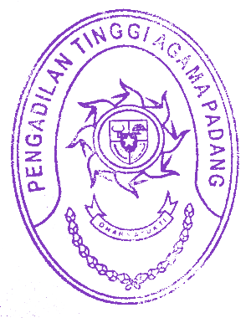
Kedua : selama mengikuti Pelatihan Online yang bersangkutan dibebaskan dari tugas.

22 Maret 2022
Ketua,

Zein Ahsan

